Государственное учреждение образования

“БЕЛОРУССКИЙ ГОСУДАРСТВЕННЫЙ УНИВЕРСИТЕТ ИНФОРМАТИКИ И РАДИОЭЛЕКТРОНИКИ”

Кафедра: Интеллектуальных информационных технологий

Дисциплина: Обработка изображений в интеллектуальных системах

**Отчет по лабораторной работе №8**

**“УДАЛЕНИЕ НЕВИДИМЫХ ЛИНИЙ И ПОВЕРХНОСТЕЙ”**

Выполнили:

студенты гр.221703

Худолеев О.Г.

Гопка А.А.

Проверил:

Сальников Д. А.

Минск 2025

**Цель:**

Разработать графическую программу, выполняющую отсечение невидимых линий двухмерных объектов и удаление невидимых граней трехмерных объектов.

**Ход работы:**

Выделение части базы данных (БД) называется отсечением.

Отсечение применяется при удалении невидимых линий и поверхностей

Двухмерное отсечение:

Цель алгоритма: определение тех точек, отрезков или их частей, которые лежат внутри отсекаемого окна. Эти точки, отрезки или их части остаются для визуализации, а все остальное отбрасывается.

**Метод Коэна – Сазерленда -** осуществляет тесты полной видимости или невидимости отрезков.

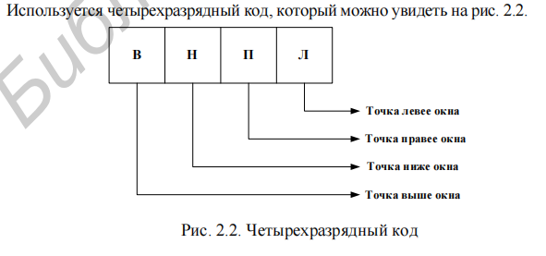

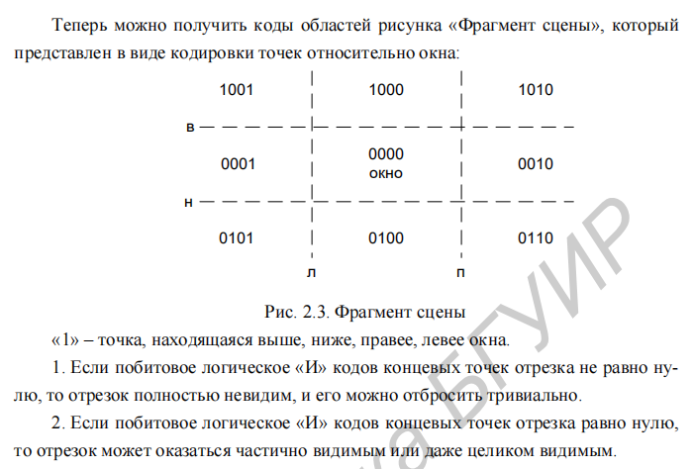

Необходимо обработать частично видимые отрезки.

Для этого необходимо найти пересечение двух отрезков для следующих случаев:

1) для наклонных отрезков;

2) частный случай, когда отрезки вертикальны или горизонтальны

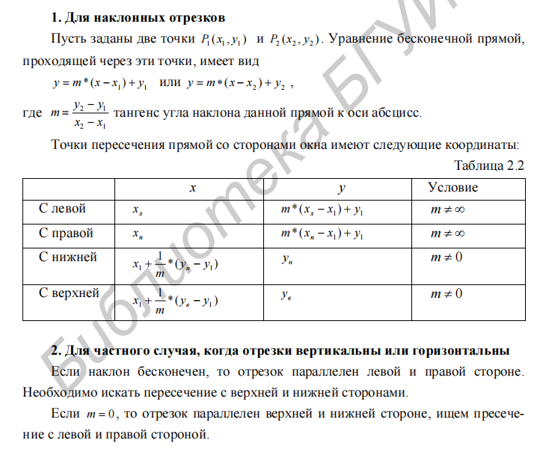

**Удаление невидимых граней. Алгоритм Робертса**

Алгоритм удаления невидимых линий служит для удаления ребер и граней,

которые невидимы для наблюдателя, находящегося в данной точке пространства.

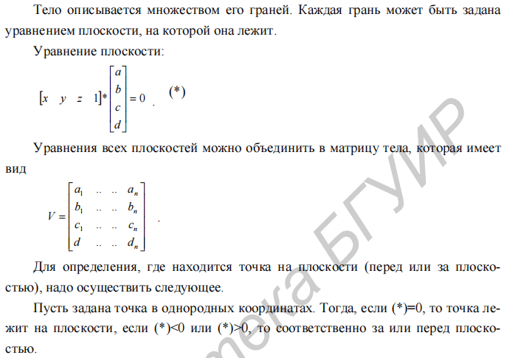

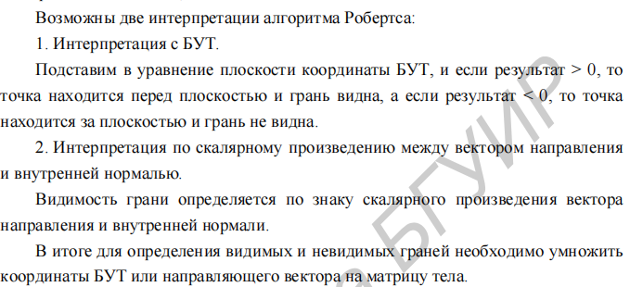

**Средства разработки:**

Языки программирования - Python и JavaScript.

**Реализация основных частей кода:**

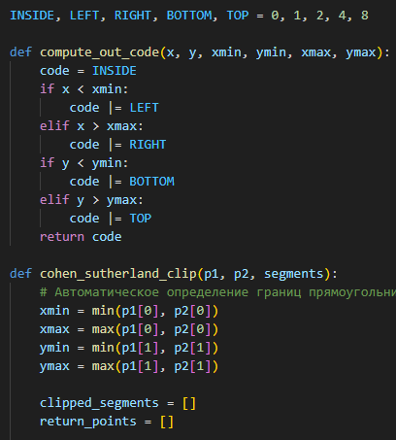

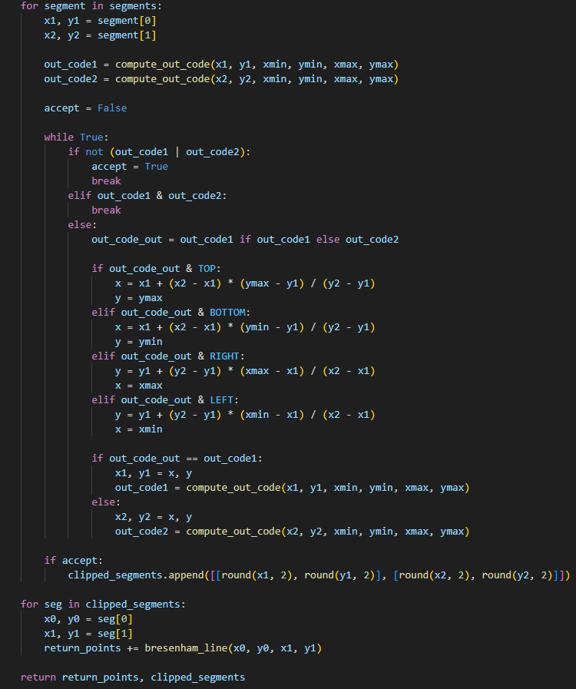

Функция для отсеения отрезков методом Коэна – Сазерленда

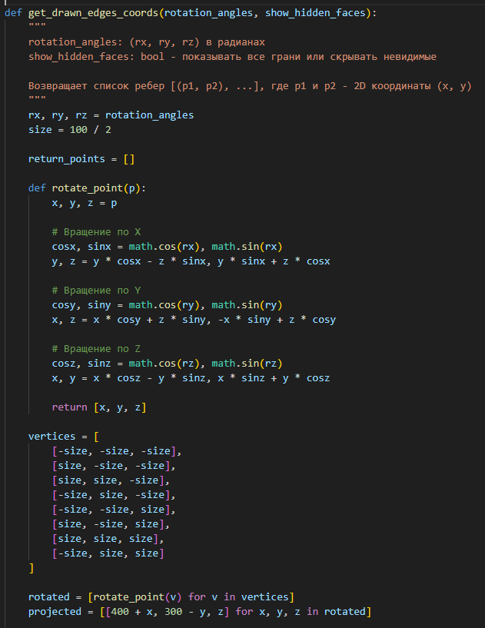

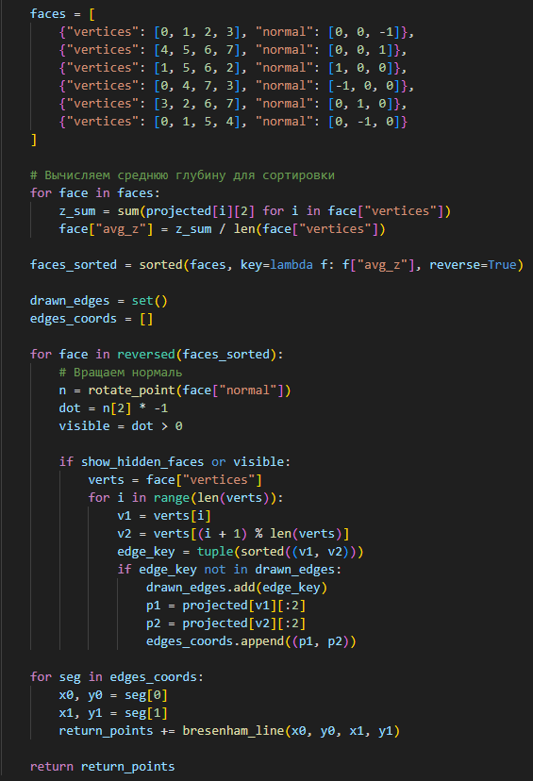

Реализация удаления невидимых поверхностей у куба

**Тестирование:**

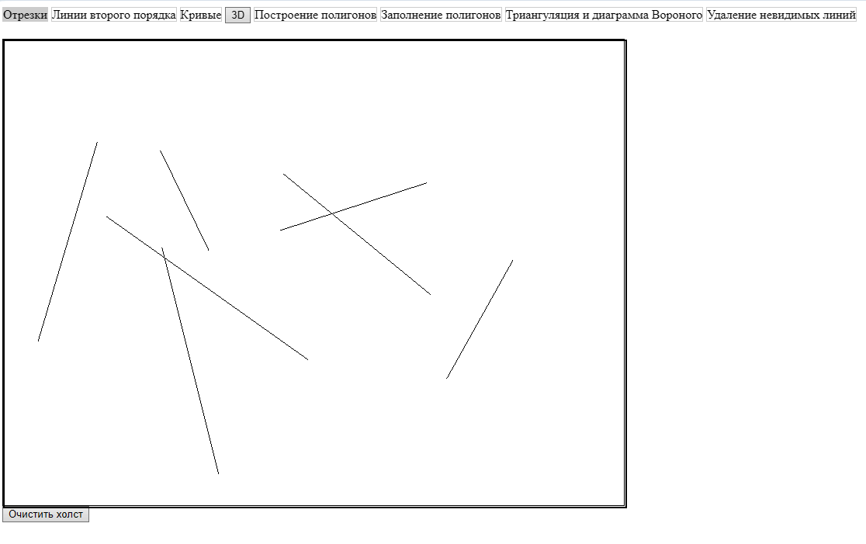

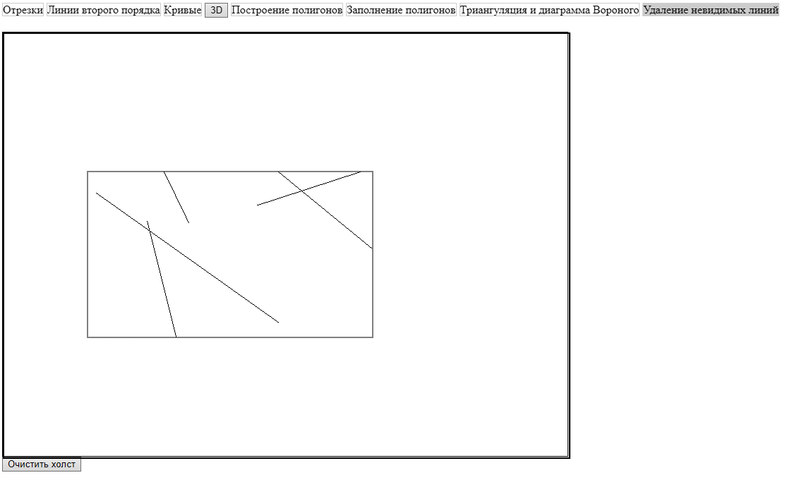

Отсечение отрезков

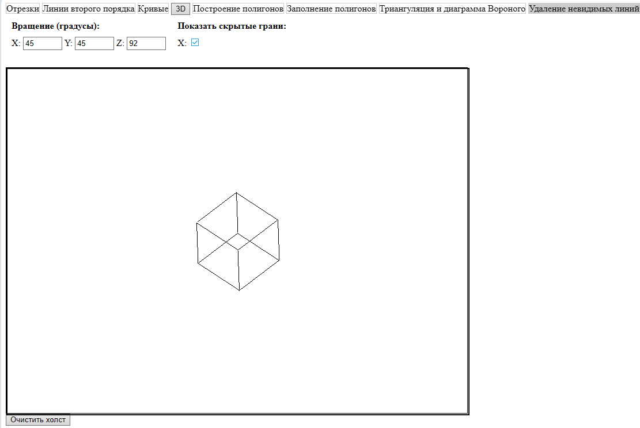

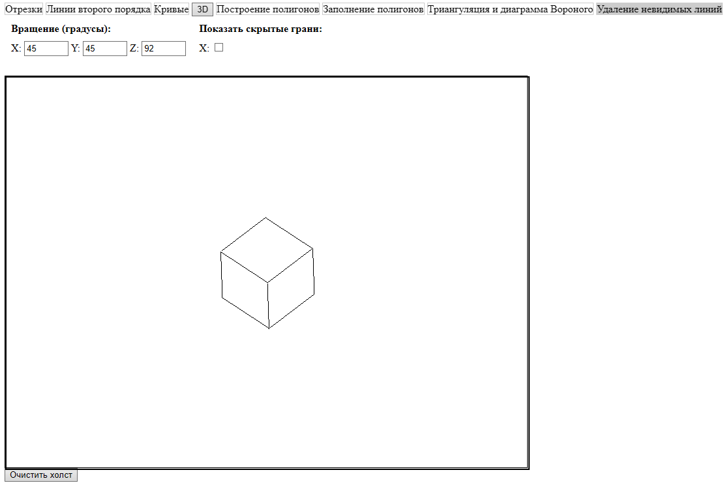

Отчечение невидимых граней

**Вывод:**

В ходе лабораторной работы были изучены методы методы отсечения невидимых линий и граней и получены навыки по реализации этих алгоритмов на практике путем разработки графического редактора.